Учреждение образования

«БЕЛОРУССКИЙ ГОСУДАРСТВЕННЫЙ ТЕХНОЛОГИЧЕСКИЙ УНИВЕРСИТЕТ»

Факультет информационных технологий

Кафедра информационных систем и технологий

**Лабораторная работа № 15**

«ИССЛЕДОВАНИЕ МЕТОДОВ ТЕКСТОВОЙ СТЕГАНОГРАФИИ»

Выполнил:

Студент: Лысков К.Е.

ФИТ 3 курс 4 группа

Преподаватель: Сазонова Д.В.

Минск 2023

1. **Описание приложения**

Приложение написано на языке программирования Python, в котором реализован один из методов текстовой стеганографии на основе модификации пространственно-геометрических параметров текста-контейнера. В данном случае было реализовано изменение длины строки, модификация апроша.

1. **Методика выполнения расчетов**

В данной лабораторной работе была поставлена цель создания приложения, которое изменение длины строки, модификация апроша.. На листинге 2.1 представлены функции, реализующие данную функциональность.

from support_function import read_file

import docx

def ModificationOfTheStringLength(message: str, container: str):

    message_binary = ''.join([bin(ord(i))[2:].rjust(8, '0') for i in message])

*# Вставка в контейнер*

    list_container = [i for i in container.split()]

    container_modify = ' '.join([list_container[i] + ' ' if message_binary[i] == '1' else list_container[i]

                                 for i in range(len(message_binary))] + list_container[len(message_binary):])

    print(f'----- Вставка в контейнер -----\n'

          f'Сообщение:  {message}\n'

          f'Сообщение(2): {message_binary}\n'

          f'Контейнер:\n{container}\n'

          f'Модифицированное сообщение:\n{container_modify}\n')

*# Запись в docx*

    doc_modify = docx.Document()

    doc_modify.add_paragraph(container_modify)

    doc_modify.save('result.docx')

*# Извлечение из контейнера*

    doc_modify = docx.Document('result.docx')

    for paragraph_ in doc_modify.paragraphs:

        for run in paragraph_.runs:

            extracted_container = run.text

    list_extracted_container = ''.join(['1' if i == '' else '0'

                                        for i in extracted_container.split(' ')]).replace('01', '1')

    extracted_message = ''.join([chr(int(list_extracted_container[i * 8: (i + 1) * 8], 2))

                                 for i in range(len(list_extracted_container) // 8)]).rstrip('\x00')

    print(f'----- Извлечение из контейнера -----\n'

          f'Извлечённый контейнер: {extracted_container}\n'

          f'Извлечённое сообщение: {extracted_message}\n')

def main():

    container = read_file('text.txt', -1)

    message = 'Dashchinskii Maksim Leonidovich'

    print(f'----- Изменение длины строки -----')

    ModificationOfTheStringLength(message, container)

if __name__ == '__main__':

    main()

def read_file(name_file: str, size_buffer: int):

    file_for_only_read = open(name_file, 'r', encoding="utf8")

    return file_for_only_read.read() if size_buffer <= -1 else file_for_only_read.read()[:size_buffer]

def write_file(name_file: str, message: str, size_buffer: int):

    file_for_only_write = open(name_file, 'w', encoding="utf8")

    if size_buffer <= -1:

        file_for_only_write.write(message)

    else:

        file_for_only_write.write(message[:size_buffer])

Листинг 2.1 –код программы, реализующие заданную ранее функциональность

**3. Результаты работы приложения**

Для выполнения расчетов достаточно необходимо запустить приложение. Рисунок 3.1 показывают требуемые в данной лабораторной работе результаты. Также будут созданые необходимые файлы во время работы программы.

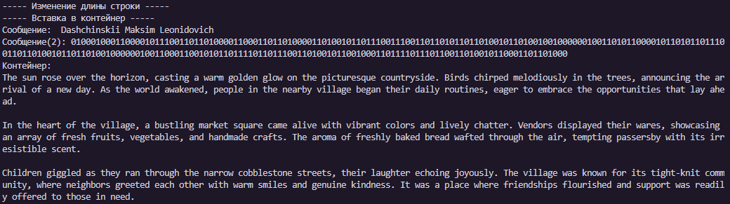

Рисунок 3.1 – Результат работы

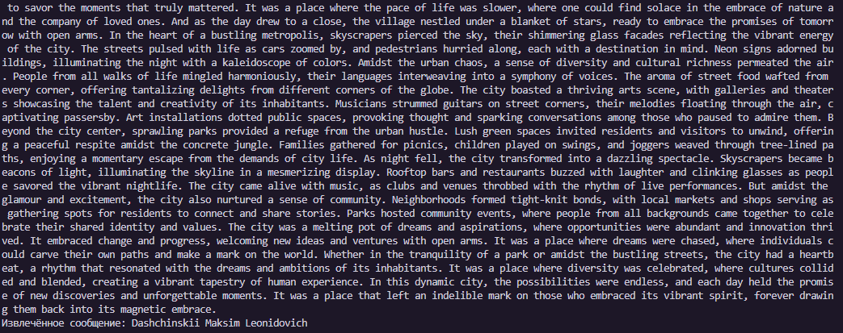

Рисунок 3.2 – Результат работы

**Вывод**

В ходе лабораторной работы было разработано приложение для реализации одного из методов текстовой стеганографии на основе модификации пространственно-геометрических параметров текста-контейнера.